后台改版操作指南

一、功能上线时间
本次涉及到的功能均于 2026 年 4 月 3 日，00:00 上线

二、改版目标
本次改版是对直播后台管理体验的一次整体优化。核心目标是减少操作过程中不必要的跳转和滚动，让直播管理、活动配置、参数设置更顺手。
本指南将帮助快速了解三处改动的新操作方式。

三、改版介绍

1. 直播详情页

入口说明
直播列表页，点击任意频道卡片或列表行，即可在浏览器新标签页进入该频道的直播详情页。
路径：云直播后台 › 直播列表 › 点击频道卡片/列表行 › 新标签页打开频道详情
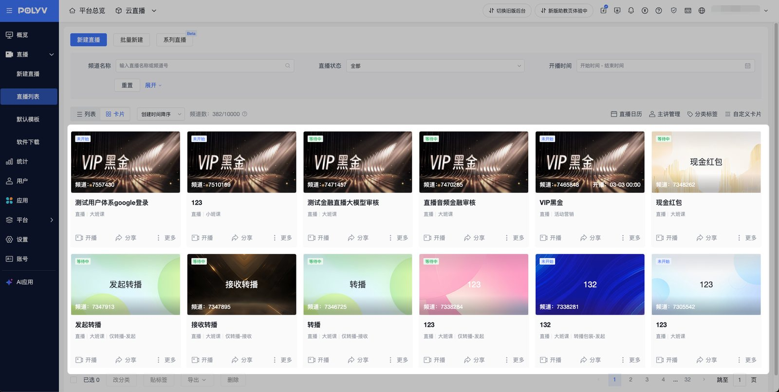
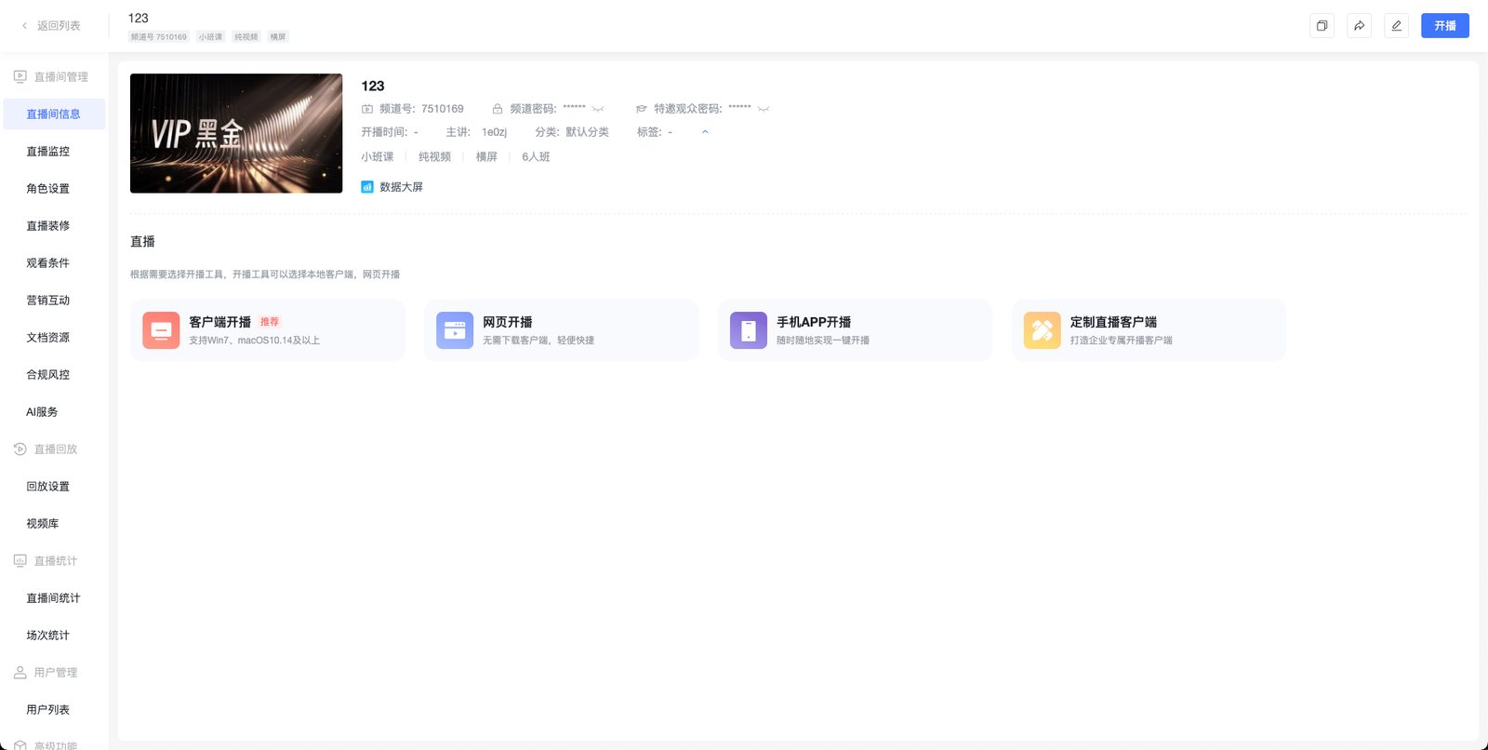

新版页面功能介绍
频道详情页在浏览器新标签页中全屏展示，侧边导航栏隐藏。
页面内的所有功能模块（直播间管理、直播监控、角色设置、直播装修、观看条件、营销互动、文档资源、合规风控、直播分发、AI 服务、回放设置、回放列表、直播统计等）均保持不变，操作方式与改版前完全一致。
新增能力：支持同时打开多个频道标签页并行管理，互不干扰。关闭当前标签页即可回到直播列表。

新旧版本对比
旧版 | 新版
1.当前页面内跳转 2. 侧边一级导航始终显示 3. 点击面包屑「返回列表」 4. 每次只能查看一个频道 | 1. 新标签页全屏打开2. 隐藏一级导航栏，操作空间更充足 3. 支持同时打开多个频道并行管理
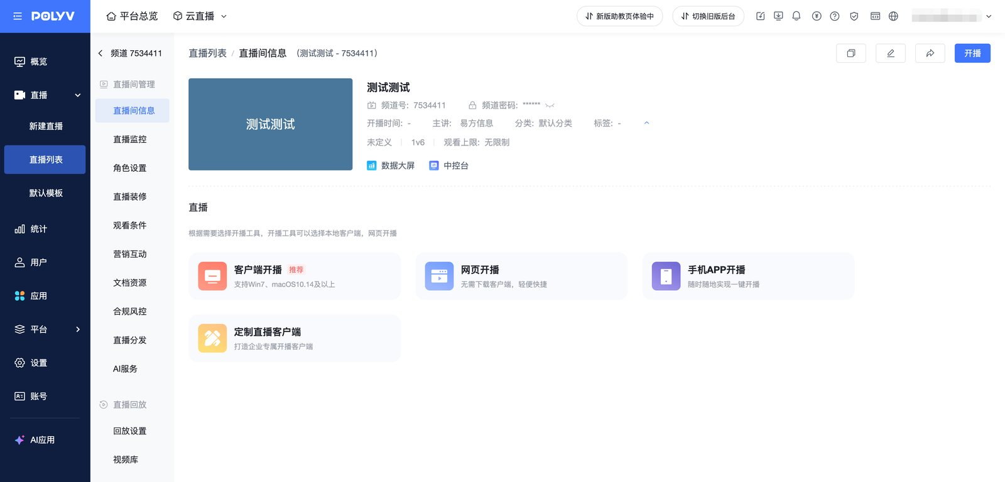

2. 营销互动&直播装修

入口说明
进入频道详情页后，在左侧功能菜单中找到「营销互动」入口。
路径：
- 频道详情页 › 营销互动
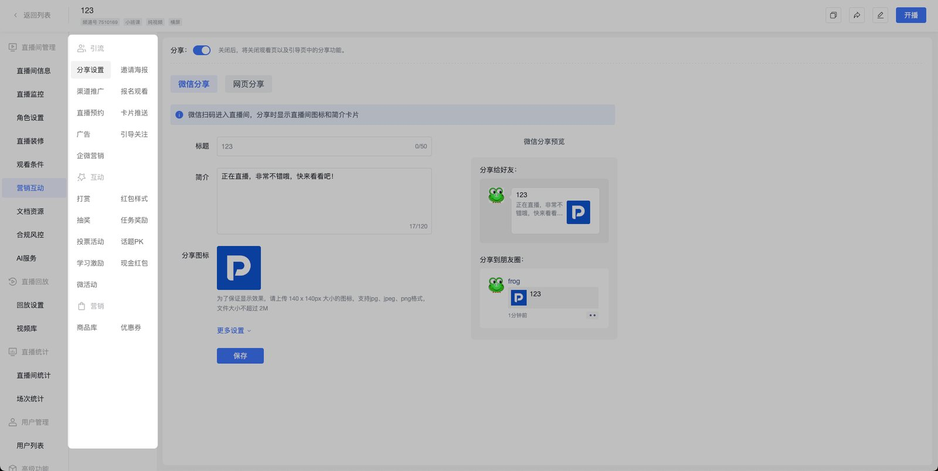
- 频道详情页 › 直播装修 › 功能设置
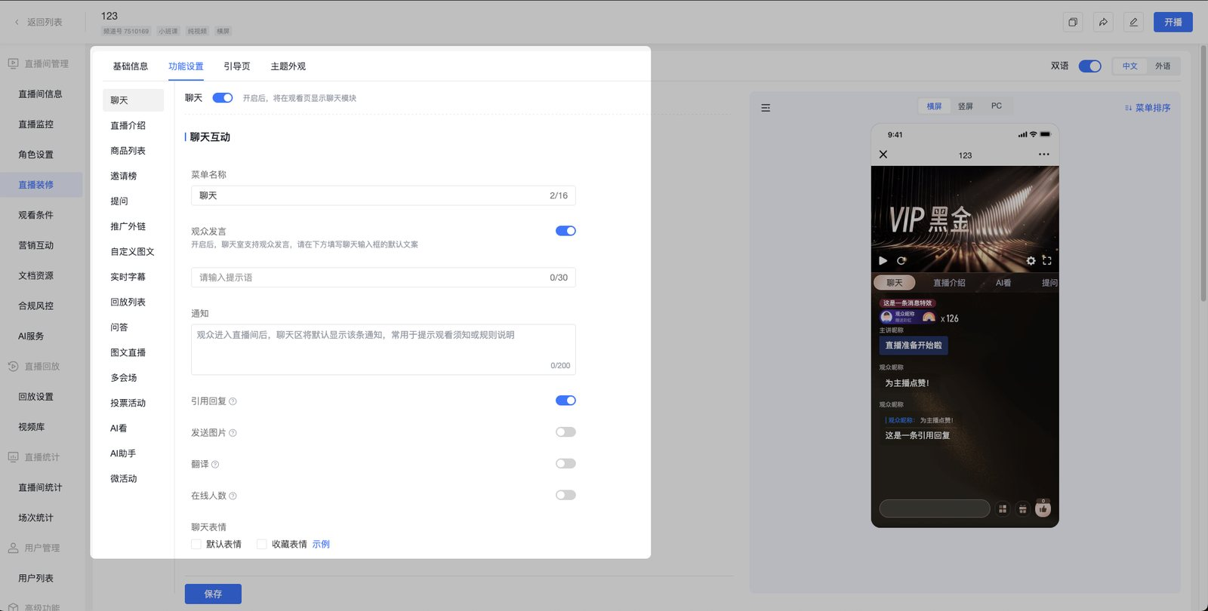

新版页面功能介绍
【营销互动】
功能菜单从顶部横向标签调整为左侧竖向菜单，并且分类展示。菜单内所有功能项完整保留。竖向菜单释放了页面垂直高度，配置多项活动时可显著减少上下滚动操作。
【直播装修】
功能设置模块从顶部横向标签调整为左侧竖向菜单，菜单内所有功能项完整保留。

新旧版本对比
功能模块 | 旧版 | 新版
通用说明 | 顶部横向标签排列配置内容多时需频繁上下滚动 | 左侧竖向菜单排列释放屏幕高度，减少上下滚动
营销互动 |  | 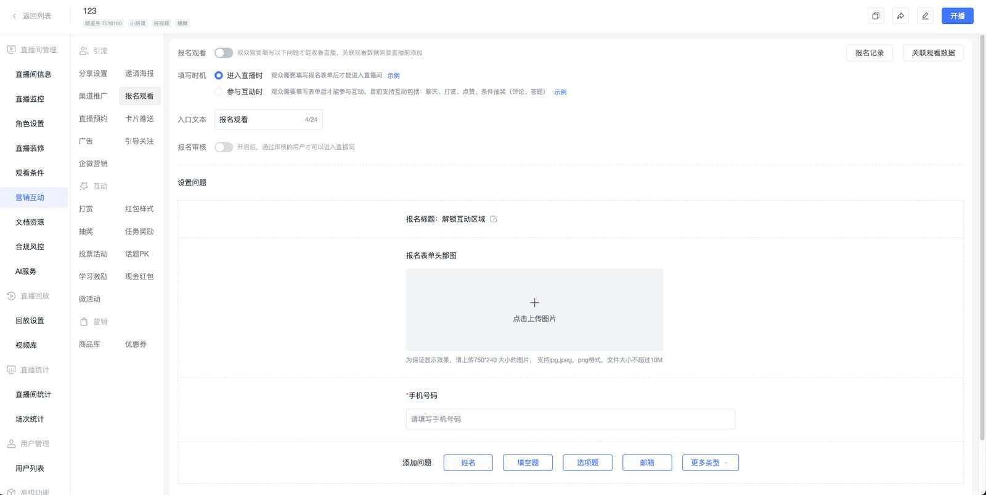
直播装修 |  | 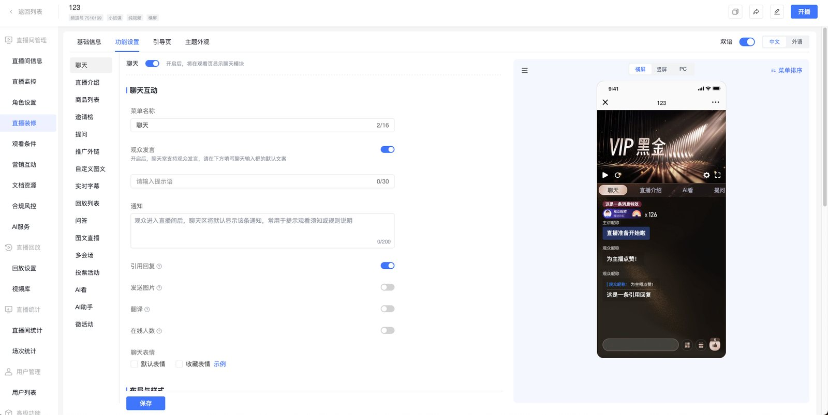

3. 直播通用设置

入口说明
改版前路径（已停用）：设置 › 频道设置 / 客户端
改版后路径：云直播后台 › 直播 › 直播通用设置

功能说明
「直播通用设置」整合了原「频道设置」与「客户端」的全部配置项，功能内容无任何删减。所有与直播相关的配置均可在该模块内完成，无需跨模块跳转。

新旧版本对比
原入口 | 新入口 | 内容变化
设置 > 频道设置  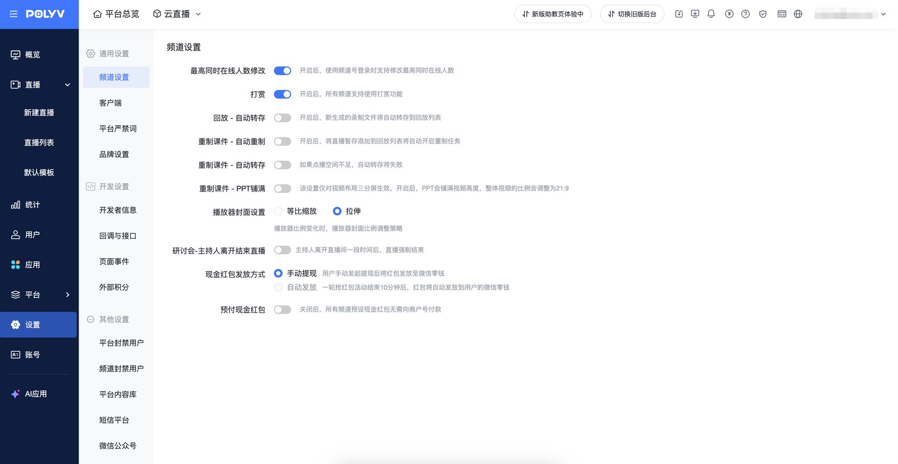 | 直播 > 直播通用设置  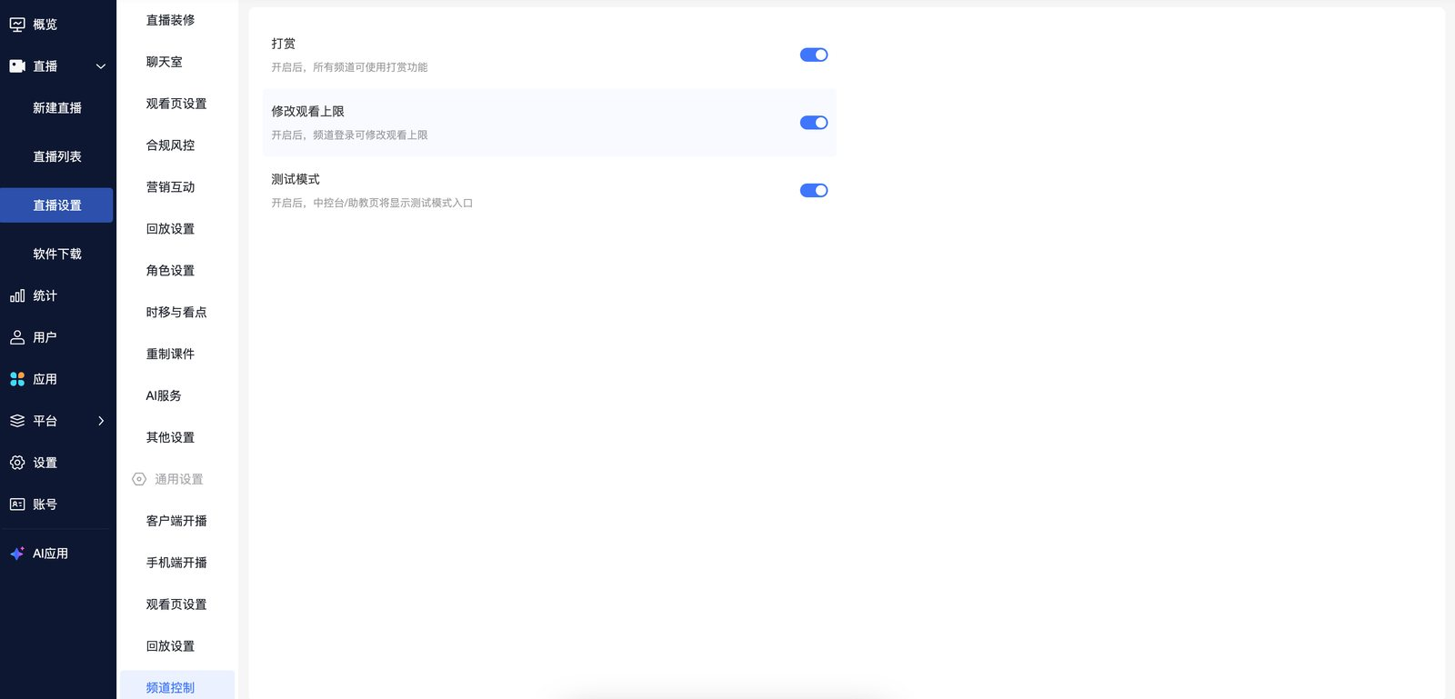 | 功能完整保留，仅入口迁移
设置 > 客户端  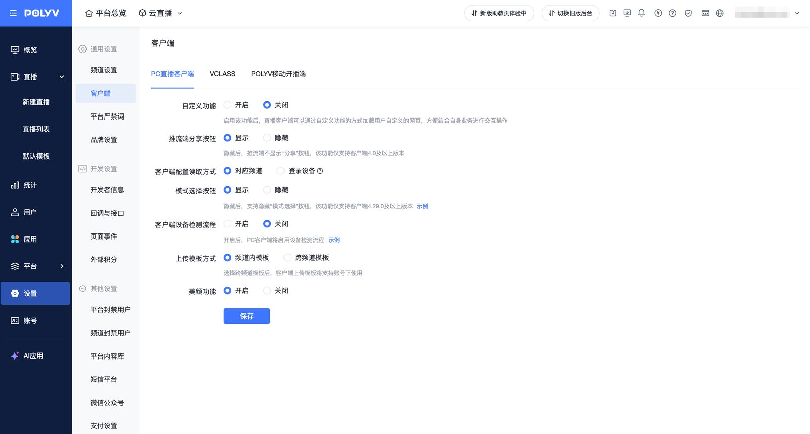 | 直播 > 直播通用设置  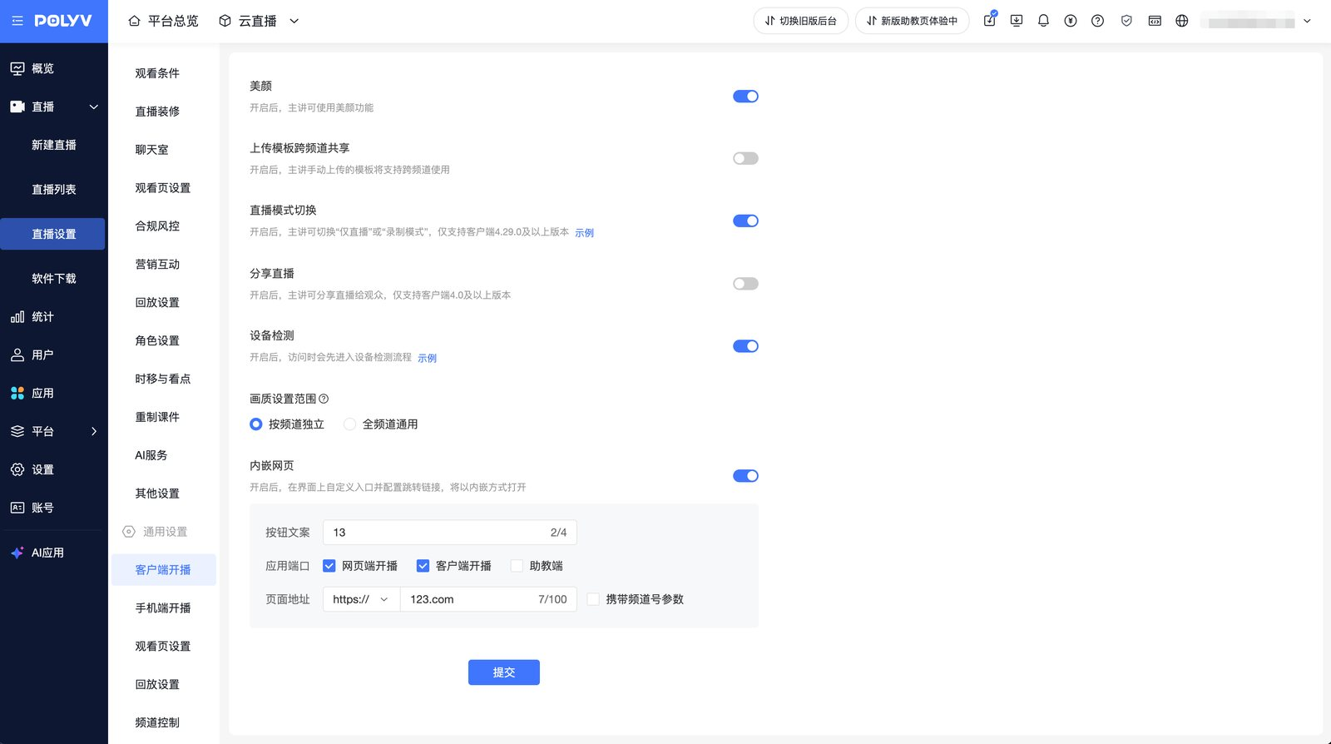 | 功能完整保留，与频道设置合并

四、常见问题解答
Q1：点进频道后侧边菜单消失了，是出现了问题吗？
A：这是改版后的正常表现。频道详情页现在会在新标签页中全屏打开，侧边导航栏隐藏，所有功能完全正常。如需返回直播列表，关闭当前标签页即可。
Q2：如何从频道详情页回到直播列表？
A：关闭当前浏览器标签页或者点击返回列表即可回到直播列表。
Q3：营销互动的菜单位置变了，功能是否有删减？
A：功能没有任何删减。菜单从顶部横向排列调整为左侧竖向排列，所有功能项完整保留，仅布局位置发生了变化。
Q4：找不到「频道设置」和「客户端」入口了，去哪里了？
A：两项入口已合并为「直播通用设置」，迁移至直播一级菜单下（与直播列表同层级）。所有原有配置项完整保留，功能没有任何变化。
Q5：改版后我之前的配置会丢失吗？需要重新设置吗？
A：不会丢失，无需重新设置。本次改版仅调整界面交互方式，所有直播配置、历史数据、回放内容均完整保留。

